四十七章 新定义型以及高中知识渗透型问题
8．(2012贵州六盘水，8，3分)定义：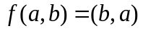，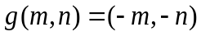，例如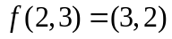，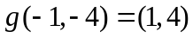，则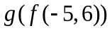等于（ ▲ ）
A．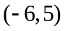 B．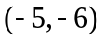 C．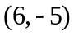 D．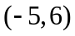

分析：由题意应先进行f方式的运算，再进行g方式的运算，注意运算顺序及坐标的符号变化．
解答：解：∵f（﹣5，6）=（6，﹣5），
∴g[f（﹣5，6）]=g（6，﹣5）=（-6，5），故选A．
点评：本题考查了一种新型的运算法则，考查了学生的阅读理解能力，此类题的难点是判断先进行哪个运算，关键是明白两种运算改变了哪个坐标的符号．
6. （2012山东莱芜， 6，3分）对于非零的两个实数a、b，规定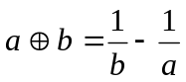，若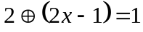，则x的值为：
A．  B．  C．  D．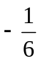
【解析】本题考查的新运算的理解和应用以及分式方程的解法. 根据得到
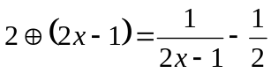.因为所以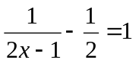解得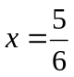，经检验
是原分式方程的解
【答案】A
【点评】本题考查的新运算的理解和应用以及分式方程的解法。解决此类问题的关键是理清并运用“新概念”的含义，并能够运用新运算解决问题。如本题的观念把转化为.
23、(（2012·湖南省张家界市·23题·8分）)阅读材料：对于任何实数，我们规定符号 的意义是 ＝ad－bc. 例如： =1×4-2×3=-2 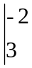 =（-2）×5-4×3=-22
（1）按照这个规定请你计算 的值；
（2）按照这个规定请你计算：当x²－4x＋4＝0时，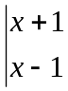 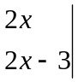的值．[来源:学科网ZXXK]
【分析】认真阅读材料，按照所给方法计算即可.
【解答】（1） 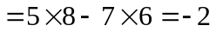 ………………4分
（2）由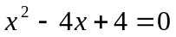得
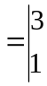 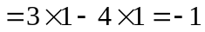 ………………8分
【点评】解决这类问题的关键是正确领会所给运算，将其转化为常规运算求解.
9．（2012湖北武汉，9，3分）一列数a₁，a₂，a₃，…，其中a₁＝，a_{n}＝(n为不小于2的整数)，则a₄＝【 】
A． B． C． D．
解析：根据题目所给公式，可直接求出a₂＝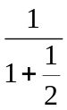=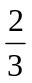，a₃＝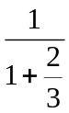=， a_{４}＝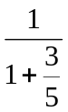=，选Ａ
答案：Ａ．
点评：本题在于考察体验数列的变化规律以及学生基本的计算能力，解题时可根据题意逐步计算，难度中等．

17．（2012湖北荆州，17，3分）新定义：[a，b]为一次函数y＝ax＋b(a≠0，a，b为实数)的“关联数”．若“关联数”[1，m－2]的一次函数是正比例函数，则关于x的方程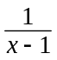＋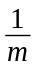＝1的解为__▲__．
【解析】本题属于常见的“新定义”题型。根据题目的信息得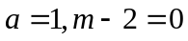，所以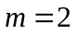.
原方程可以化为＋＝1，所以＝，所以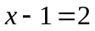，所以x＝3。经检验，x＝3是原分式方程的解.[来源:Zxxk.Com]
【答案】x＝3
【点评】解决“新定义”题型，关键在于理解题目的新定义并运用新定义。本题巧妙的结合了函数和分式方程，考察全面。

（2012陕西24，10分）如果一条抛物线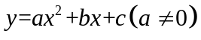与轴有两个交点，那么以该抛物线的顶点和这两个交点为顶点的三角形称为这条抛物线的“抛物线三角形”．
（1）“抛物线三角形”一定是三角形；
（2）若抛物线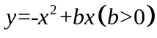的“抛物线三角形”是等腰直角三角形，求的值；
（3）如图，△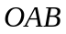是抛物线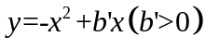的“抛物线三角形”，是否存在以原点为对称中心的矩形？若存在，求出过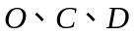三点的抛物线的表达式；若不存在，说明理由．
【解析】（1）因为抛物线的顶点必在它与x轴两个交点连线段的中垂线上，所以“抛物线三角形”一定是等腰三角形.
（2）由条件得抛物线的顶点在第一象限，用b的代数式表示出顶点坐标，当“抛物线三角形”是等腰直角三角形时，顶点的横纵坐标相等，列出方程求出b.
（3）由题意若存在，则△OAB为等边三角形，同（2）的办法求出.求出A、B两点坐标后得到C、D两点坐标，再由待定系数法求解.
【答案】解：（1）等腰
（2）∵抛物线的“抛物线三角形”是等腰直角三角形，
∴该抛物线的顶点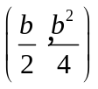满足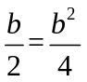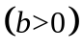．
∴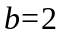．
（3）存在．
如图，作△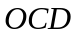与△关于原点中心对称，则四边形为平行四边形．当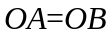时，平行四边形为矩形．
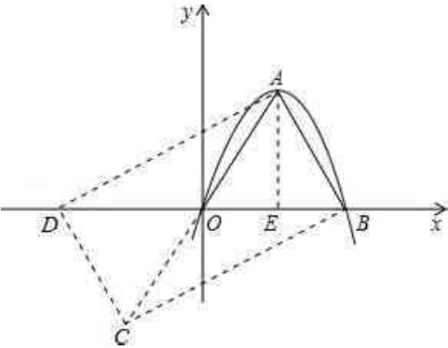
又∵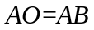，
∴△为等边三角形．

作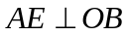，垂足为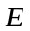．
∴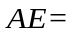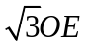．
∴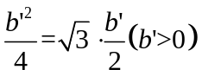．
∴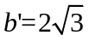．
∴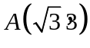，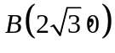．
∴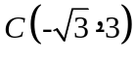，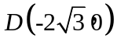．
设过点三点的抛物线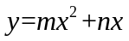，则
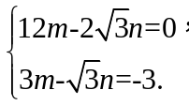解之，得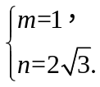
∴所求抛物线的表达式为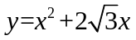．
【点评】本题是一道二次函数和三角形、四边形的综合题.采用“新定义”的形式，综合考查二次函数的性质及其解析式的确定、等腰三角形的性质和判定、矩形的性质和判定等知识，计算难道不小，综合难度稍大.
27.（2012南京市，27，10）如图，A、B是⊙O上的两个定点，P是⊙O上的动点（P不与A,B重合），我们称∠APB是⊙O上关于A、B的滑动角.
（1）已知∠APB是⊙O上关于A、B的滑动角.
①若AB是⊙O的直径，则∠APB= ；
②若⊙O的半径是1，AB=，求∠APB的度数.
（2）已知O₂是⊙O₁外一点，以O₂为圆心做一个圆与⊙O₁相交于A、B两点，∠APB是⊙O₁上关于A、B的滑动角，直线PA、PB分别交⊙O₂于点M、N（点M与点A、点N与点B均不重合），连接AN，试探索∠APB与∠MAN、∠ANB之间的数量关系.
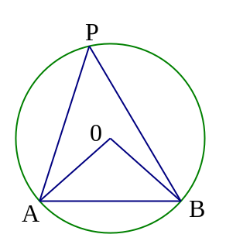

解析：题目中的滑动角就是弦AB所对的圆周角，则∠APB=∠AOB,
求得角度；
答案：（1）①∵AB是⊙O的直径，∴∠APB=90⁰.
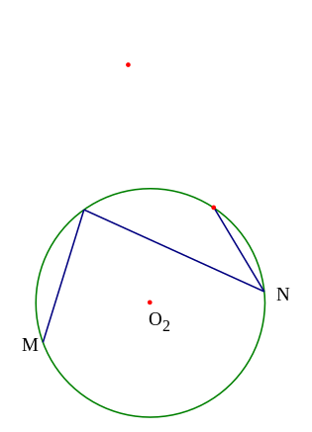
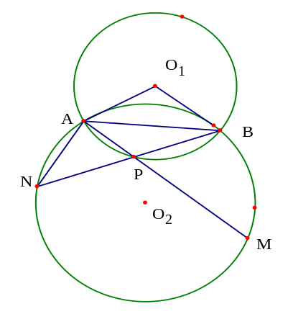
②∵OA=OB=1, AB=
图1
图2
∴OA²+OB²=1+1=2=AB^{2[来源:学*科*网]}
∴△AOB是直角三角形
∴∠AOB=90⁰.
∴∠APB=∠AOB=45⁰
(2)当P在优弧AB上时，如图1，这时∠MAN是△PAN的外角，因而∠APB=∠MAN-∠ANB；当P在劣弧AB上时，如图2，这时∠APB是△PAN的外角，因而∠APB=∠MAN+∠ANB；

点评：本题以新概念入手，有一种新意，但其知识点就是圆周角与圆心角之间的关系，只是说法不同而已，还用到直径所对圆周角为直角，勾股定理等知识；第二问主要看考生能否周全考虑，自己要画出图形来帮助分析，结合图形很容易得到正确结论.

专项十三 新定义型与高中知识渗透型问题（43）
7．（2012湖南湘潭，7，3分）文文设计了一个关于实数运算的程序，按此程序，输入一个数后，输出的数比输入的数的平方小，若输入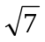，则输出的结果为
A. B. C. D. 21世纪教育网
【解析】输入一个数后，输出的数比输入的数的平方小，若输入，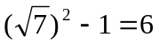，则输出的结果为6。
【答案】选B。[来源:Zxxk.Com]
【点评】新的运算程序，要求按程序进行运算。
9．（2012湖北随州，9,3分）定义：平面内的直线与相较于点O，对于该平面内任意一点M，点M到直线，的距离分别为a、b，则称有序非负实数对（a,b）是点M的“距离坐标”。根据上述定义，距离坐标为（2,3）的点的个数是（ ）
A．2 B．1 C．4 D．3
解析：根据定义，“距离坐标”是（1，2）的点，说明M到直线l1和l2的距离分别是1和2，这样的点在平面被直线l1和l2的四个区域，各有一个点，即可求出答案．
答案：C
点评：此题考查了坐标确定位置；解题的关键是要注意两条直线相交时有四个区域。解答此类新定义类问题，关键是要理解题意，根据新定义来解决问题．
13.（2012山东省荷泽市，13，3）将4个数a、b、c、d排成两行、两列，两边各加一条竖线段记成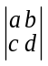，定义=ad-bc，上述记号就叫做二阶行列式，若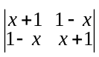=8，则x=_____.
【解析】由题意得，（x+1）²-(1-x)²=8,整理，得4x=8，所以x=2.
【答案】2
【点评】由题目中所提供的条件，把问题转化为完全平方公式及方程，通过解方程求未知数的值.
- （2012年四川省德阳市，第7题、3分．）为确保信息安全，信息需加密传输，发送方由明文→密文（加密）；接收方由密文→明文（解密）.已知加密规则为：明文a，b，c，d对应密文，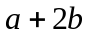，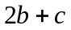，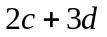，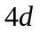.例如：明文1，2，3，4对应的密文5，7，18，16.当接收方收到密文14，9，23，28时，则解密得到的明文为
A. 4，6，1，7 B. 4，1，6，7 C.6，4，1，7 D.1，6，4，7
【解析】根据对应关系，4d=28可以求得d=7;代入2c+3d=23得c=1;在代入2b+c=9得b=4;代入a+2b=14得a=6.
【答案】C.
【点评】本题的实质是考查多元方程组的解法．从简单的一元一次方程入手，通过代入消元，求出各个未知量，从而进一步理解把“未知”转化为“已知”和把复杂问题转化为简单问题的思想方法．
21. （2012浙江省绍兴，21，10分）联想三角形外心的概念，我们可引入如下概念：
定义：到三角形的两个顶点距离相等的点，叫做此三角形的准外心.
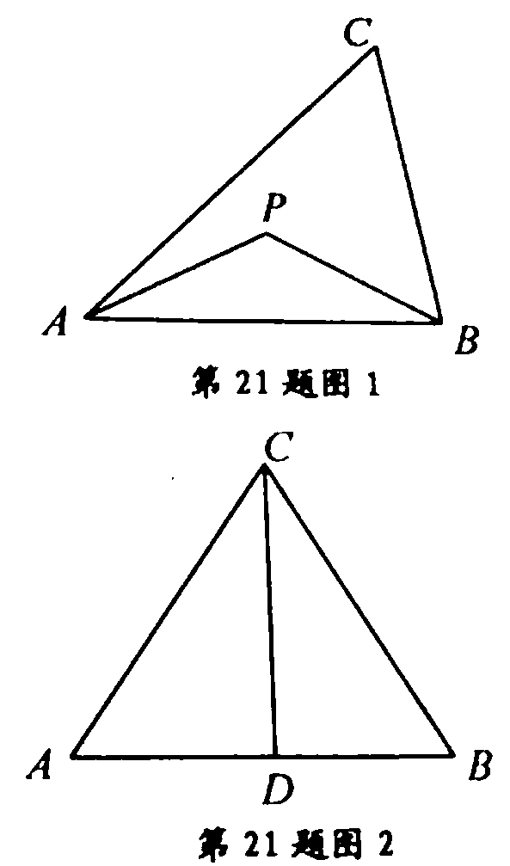
举例：如图1，若PA=PB，则点P为△ABC的准外心.[来源:学科网ZXXK]
应用：如图2，CD为等边三角形ABC的高，准外心P在高CD上，且PD=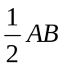，求∠APB的度数.
探究：已知△ABC为直角三角形，斜边BC=5，AB=3，准外心P在AC边上，试探究PA的长.
【解析】应用：先根据准外心的概念可知，等边三角形的准外心位置应分三种不同的情况来分析：①PB=PC；②PA=PC；③PA=PB，经过计算按来确定哪种情况符合题意，然后在符合题意的条件下求出∠APB的度数；探究：先根据准外心的概念可知，直角三角形的准外心位置应分三种不同的情况来分析：①PB=PC；②PA=PC；③PA=PB，经过计算按来确定哪种情况符合题意，然后在符合题意的条件下求出AP的长.
【答案】应用：解：若PB=PC，连结PB，则∠PCB=∠PBC.
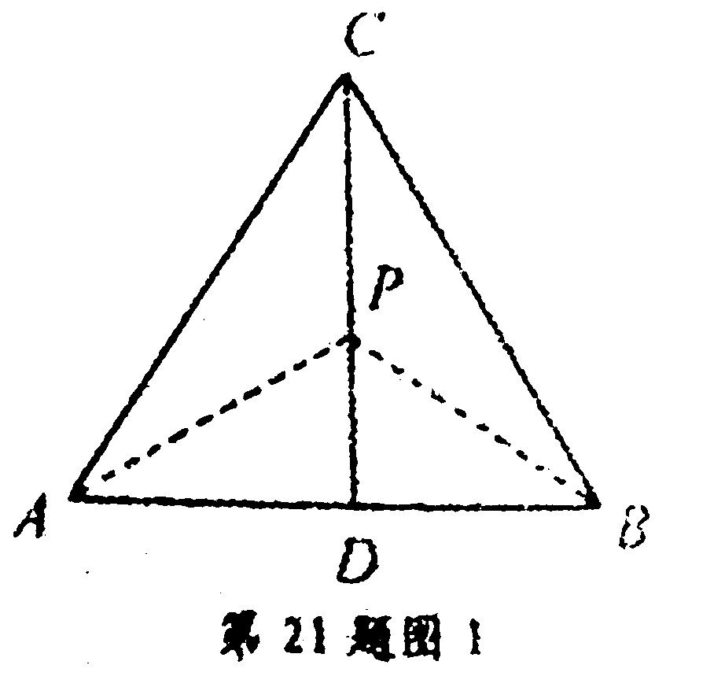
∵CD为等边三角形的高. ∴AD=BD，∠PCB=30°，
∴∠PBD=∠PBC=30°，∴PD=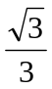DB=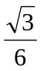AB.
与已知PD=AB矛盾，∴PB≠PC.[来源:学科网ZXXK]
若PA=PC，连结PA，同理可得PA≠PC.
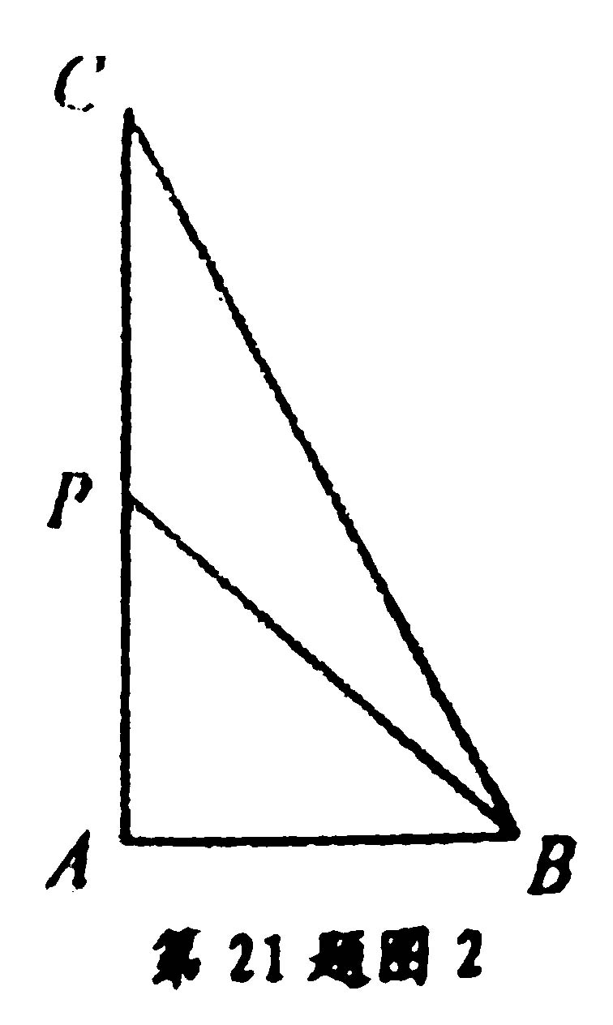
若PA=PB，由PD=AB，得PD=BD，∴∠ADB=60°.
故∠APB=90°.
探究：解：若PB=PC，设PA=x，则
∴x=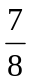，即PA=.
若PA=PC，则PA=2.[来源:学|科|网]
若PA=PB，由图知，在Rt△PAB中，不可能，[来源:学*科*网]
故PA=2或.[来源:学|科|网Z|X|X|K][来源:Z_xx_k.Com]
【点评】这事一道新概念试题，解答本题的关键是理解新概念的含义，然后结合有关图形性质分情况进行计算验证.

